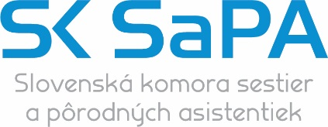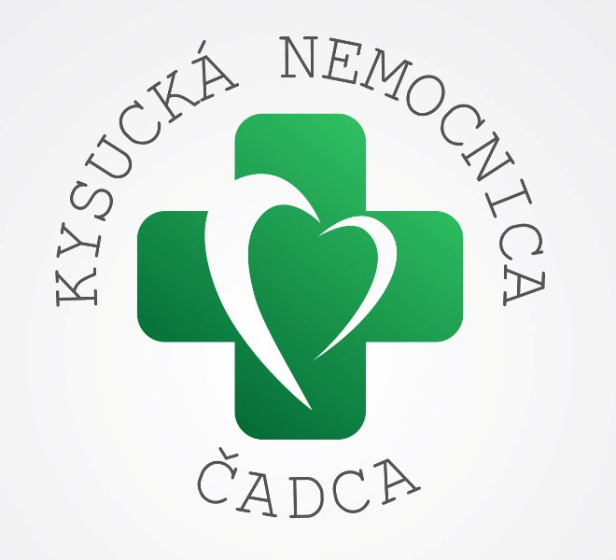

Regionálna komora
sestier a pôrodných asistentiek
so sídlom v Čadci
Kysucká NsP v Čadci

Gynekologicko-pôrodnícke oddelenie,
Novorodenecké oddelenie

Vás pozývajú na

ODBORNÝ SEMINÁR SESTIER A PA
ktorý sa uskutoční dňa
30. 04. 2025 o 13:00 hod.
vo veľkej zasadačke – Kysucká NsP Čadca

Mgr. Marta Buchová PhDr. Zita Ondrašinová, MPH
prezidentka RK SaPA námestníčka pre ošetrovateľstvo

Mgr. Marcela Bugáňová Mgr. Janka Krupíková
Vedúce sestry: Gyn-pôrodnícke, Novorodenecké,

Program

1. Rebozo v praxi pôrodnej asistentky.
102323 Bugáňová Marcela, Mgr.
102579 Kubišová Veronika, Bc.
2. Význam nutričnej intervencie PA v období
šestonedelia.
100614 Kotulová Jozefína
102851 Mesárošová Veronika, Bc.
3. Humanizácia pôrodu očami pôrodnej asistentky.
102686 Machylová Martina, DPA
07470 Barancová Janka, Bc.
4. Trendy v oblasti používania menštruačných
pomôcok.
101081 Barancová Marcela, Bc.
32677 Švancárová Dana

5. Hypoglykémia u novorodencov.
54309 Husarčíková Marcela
46725 Opialová Veronika, Mgr.
6. Vrodené vývojové chyby u novorodenca.
52595 Kormancová Renáta, Mgr.
28915 Ligačová Zuzana, Mgr.

POZVÁNKA

Regionálna komora SK SaPA
so sídlom v Čadci

